«Музей библиотечного и книжного дела провинции»
(о работе за 2014-1015 гг.)

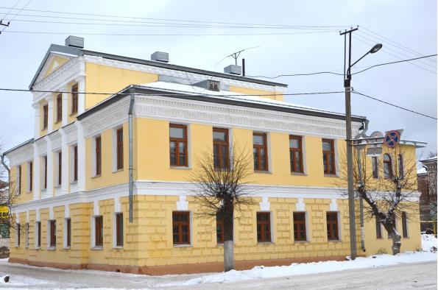
25 ноября 2014 года в здании центральной районной библиотеки МКУК «Нолинская ЦБС» была открыта экспозиция «Музей библиотечного и книжного дела провинции». В основу экспозиции легли редкие книжные издания из коллекции, хранящейся в фондах библиотеки. Идея создания музея было предложена Юнием Алексеевичем Горбуновым, основателем и первым президентом Клуба ЮНЕСКО «Содружества павленковских библиотек», к её созданию библиотека шла почти десять лет.
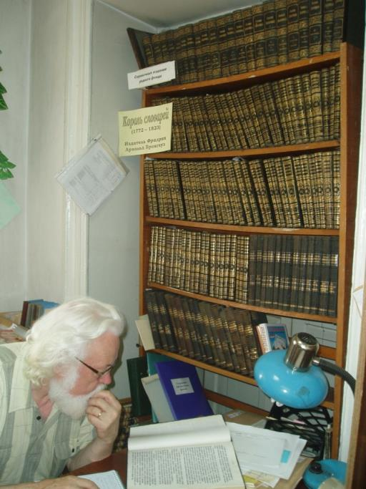В 2007 году Юний Алексеевич посетил Нолинскую ЦБ, а через год в журнале «Библио поле» была опубликована статья Ю. А. Горбунова «Восемнадцать ступенек к тайне» (2008. – № 9. С. 2 - 6) об уникальном фонде редких книг, изданных Ф. Ф. Павленковым, хранящихся в фонде Нолинской центральной районной библиотеке. А затем были встреча в 2011, когда Кировская область принимала IX Всероссийские павленковские чтения, но музея тогда еще не было.
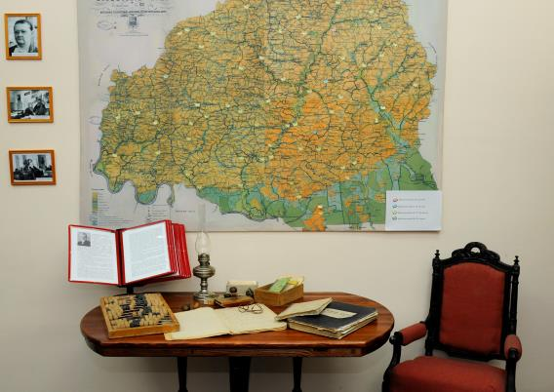
Цель создания экспозиции – это сохранение книжного культурного наследия, популяризация жизни и подвижнической деятельности Флорентия Павленкова. Почему именно в Нолинске предложил Юний Алексеевич Горбунов создать этот своеобразный памятник русскому издателю и просветителю, наверное, потому, что в нашем Нолинском дореволюционном уезде было открыто самое большое количество павленковских библиотек – 64, и более того, в виде исключения павленковская библиотека была открыта в Нолинском реальном училище г. Нолинска. Формируя экспозицию, нам хотелось показать старинные и современные уникальные издания, показать, как менялась деятельность библиотеки за более чем сто лет её истории. В создании экспозиции нам оказали помощь неравнодушные соотечественники, благодаря им мы смогли приобрести баннер «Карта Нолинского уезда 1878 г.», на котором мы отметили все павленковские и именные библиотеки, существовавшие в уезде до революции, уникальные редкие издания, пополнившие коллекции нашего фонда – «Энциклопедический словарь Ф. Павленкова» и «Сочинения А. Скабичевского».
Экспозиция «Музей библиотечного и книжного дела провинции» включает в себя следующие выставки: «Издания Флорентия Павленкова», «Книги первого года существования библиотеки», «Книги из личных коллекций», «Коллекция книг с владельческими штампами», «Фолианты и миниатюрные издания», «Король словарей», «История библиотечного дела Нолинского района», «Пушкиниана». В составе экспозиции не только книги, но и бюсты писателей (сегодня это уже редкость в библиотеках), старинная керосиновая лампа, очки, счеты, читательские формуляры и, конечно же, журналы с отчетами о работе библиотеки.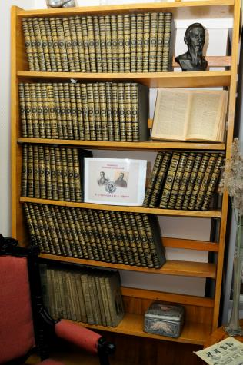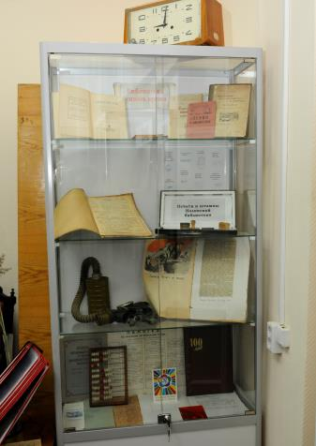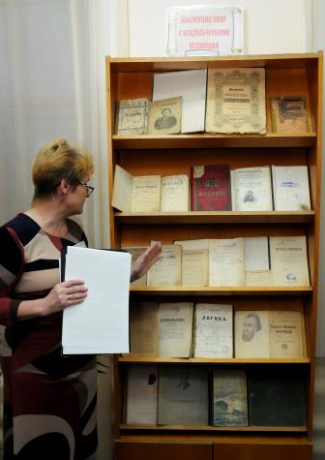
Первыми посетителями экспозиции стали участники Всероссийской научно-практическая конференции, посвященной 175-летию со дня рождения Флорентия Федоровича Павленкова. 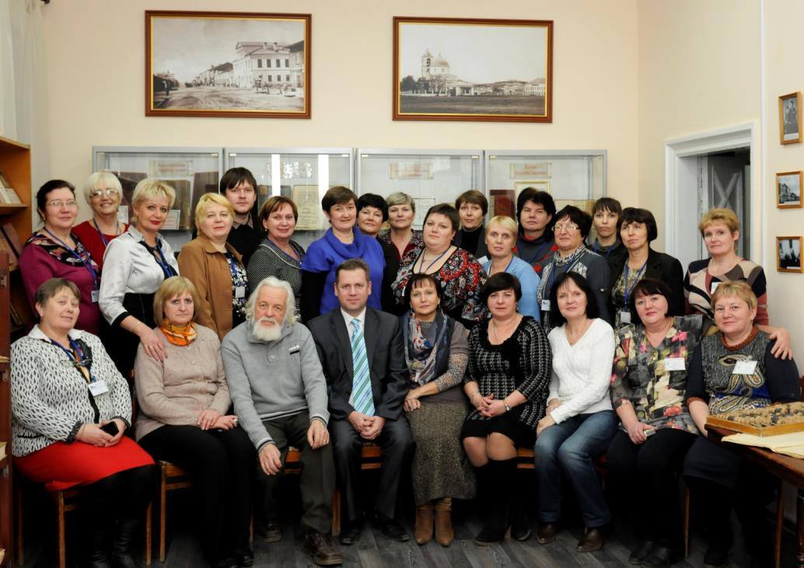Нам приятно было показать и обновленное здание библиотеки, и экспозицию, которая обрела свое постоянное место в библиотеке. Главный библиотекарь по организации каталогов Нолинской ЦРБ Татьяна Николаевна Елькина подготовила каталог «Коллекция «Издания Ф.Ф. Павленковав Нолинской центральной районной библиотеке» (146 назв.).
Следующими экскурсантами стали наши спонсоры, помогшие в создании экспозиции. Приглашали всех, но, к сожалению, деловые заботы не позволили некоторым из них прийти на экскурсию, а те, кто пришли с удовольствием посмотрели выставку. Экспозиция «Музей библиотечного и книжного дела провинции» была открыта накануне Года литературы, и логично, что открытие Года литературы в Нолинском районе состоялось именно в стенах этого музея. Осененные именем и трудами Флорентия Павленкова, духом библиотечного подвижничества, участники круглого стола обменивались мнениями о месте и роли библиотеки и книги в реалиях современного мира.
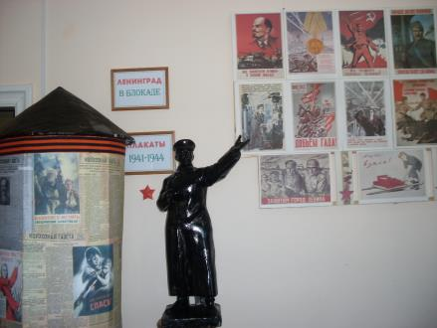
В 2015 году мы отмечали священную дату – 70 лет Победы советского народа в Великой Отечественной войне. Музей библиотечного и книжного дела провинции представил экспозицию, посвящённую войне, составленную из фондов библиотеки. Здесь и редкие издания 40 – 50 –х гг., художественные альбомы 70 –х лет, «Колхозная газета» военных лет, плакаты военной поры. Мы дополнили экспозицию новыми экспонатами, среди которых: метровая статуя И. В. Сталина (как бы не относились к этой личности сегодня, но военная эпоха связана навсегда с этим именем), макет репродуктора, фляжка и пробитая каска бойца. В музее библиотечного и книжного дела провинции прошла церемония награждения памятной медалью «Знаменосец Победы Григорий Булатов».
Вызывает немалый интерес у посетителей музея действующая в настоящее время выставка книг с автографами известных писателей, побывавших в свое время в нашей библиотеке и подаривших библиотеке свои произведения.
В 2015 году мы приняли в дар 56 томов «Большой советской энциклопедии» 1926 года издания из личной библиотеки Н. С. Чиркова. Николай Семенович Чирков (1888года рождения) житель города Нолинска, двоюродный брат знаменитого актера Бориса Петровича Чиркова. Николай Семенович имел богатую книжную подписку и большую личную библиотеку. На книги в своей библиотеке он ставил личный экслибрис, в редком фонде нашей библиотеки есть книги из его библиотеки и сейчас наш редкий фонд пополнился новым старым изданием, надеемся, что и не последним.
Экспозиция живет активной жизнью. Название «История книжного и библиотечного дела провинции» позволяет формировать и представлять посетителям новые разделы. К областным дням «Вятской книги – 2015» развернута выставка книг вятских писателей.
В августе 2016 года Нолинский район принимает слет Нолинского отделения Кировского филиала Содружества. Слет пройдет 14 августа. В этот день в Нолинске состоится 3 Всероссийский фестиваль – конкурс актерской песни «Шар голубой» имени Б П. Чиркова. Борис Петрович любил и ценил книгу. Его книга «Азорские острова» с дарственной надписью бережно хранится в библиотеке. В рамках слета Нолинского отделения – будут экспонироваться коллекции – Председатель КФС Н.Н. Ярославцева представит свою коллекцию книжных закладок и экслибрисов библиотек и библиотекарей Кировской области. Почетный гражданин Кировской области, писатель В.А. Ситников – из своей удивительной коллекции значков (1200 штук) предложил для экспонирования ту часть коллекции, которая посвящена Литературным местам и писателям. Также библиотекари увидят отрывки из любительского фильма, который снимал В.А. Ситников в разные годы о встречах с советскими и кировскими писателями «Переделкинские встречи» (1957 – 1970 гг.).
Суняне, павленковцы Сунского района Кировской области планируют презентацию серии брошюр, посвященных популяризации издательской деятельности Ф.Ф.Павленкова.
Библиотекари Немского района своё выступление «От рукописи к книге» посвящают истории публикации книги «Меж крутых бережков» о поэте-песеннике Матвее Ивановиче Ожегове, чьё имя Немская центральная библиотека носит с 1996 года. Автор книги уроженец Мокрецов Илья Алексеевич, почетный гражданин поселка Нема. Машинописная копия книги хранится в Немской ЦБ им. М.И. Ожегова с 1993 года, а книга вышла только в 2010 году в кировском издательстве «Триада плюс» тиражом 80 экземпляров. Коллеги расскажут как на родине поэта песенника чтут о нём память.
Богородская ЦБ им. Ф.Ф.Павленкова планирует ознакомить коллег с коллекциями краеведческого отдела библиотеки. В пгт. Богородское нет музея, и библиотека частично восполняет эту роль. Будет представлена коллекция открытое, которые можно было купить в каждом киоске в 1961 - 2001 гг., а теперь это редкость, достойная хранения. Коллеги увидят бумажные денежные знаки и монеты.
С момента открытия экспозиции библиотека ведет летопись жизни музея, отображая мероприятия, проходящие в его стенах, встречи с читателями, интересными людьми. вскоре на обновленном сайте библиотеки появится раздел «Музей библиотечного и книжного дела провинции», и все новости нашего музея будут доступны широкому кругу пользователей.
Планируется, что в этом году увидит свет сборник «Книжная провинция», это ещё одна идея Юния Алексеевича Горбунова. Кировчане уже передали в редакторский портфель 8 материалов.

Руководитель Нолинского отделения КФС,
директор МКУК «Нолинская ЦБС» Е. Н. Кудряшова

